出生医学证明
新生儿姓名******* 性别 ******* 出生时间 ******* 年 ******* 日 ******* 间 ******* 分
出生孕周*******周 出生体重*******克 出生身长*******厘米
出生地点 ******* 省 ******* 市 ******* 县（区） 医疗机构名称 *******
母亲姓名 *******年龄 23 国籍 *******民族 ******* 住址 *******
有效身份证类别 居民身份证 ☒ 护照☐ 其他 有效身份证号码 *******
父亲姓名 ******* 年龄 ******* 国籍 ******* 民族 ******* 住址 *********************

有效身份证类别 居民身份证 ☐ 护照☒ 其他 有效身份证号码 *******
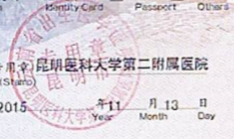
签发机构（盖专用章） *******

签发日期 ******* 年 *******月 ******* 日 编号 P530321889

出生医学证明副页
新生儿姓名******* 性别 女 出生时间 ******* 年 ******* 日 ******* 间*******分
此副页由户口登记机关裁切保管
出生孕周******* 周 出生体重 ******* 克 出生身长 *******厘米
出生地点 *******省 *******市*******县（区） 医疗机构名称 *******
母亲姓名 *******年龄******* 国籍 ******* 民族 *******
有效身份证类别 居民身份证 ☒ 护照☐ 其他 有效身份证号码 *******
父亲姓名 ******* 年龄 *******国籍 *******民族*******住址*******
有效身份证类别 居民身份证 ☐ 护照☒ 其他 有效身份证号码 *******

签发机构（盖专用章） 昆明医科大学第二附属医院
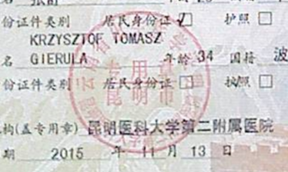
签发日期 2015 年 11 月 13 日 编号 P530321889

